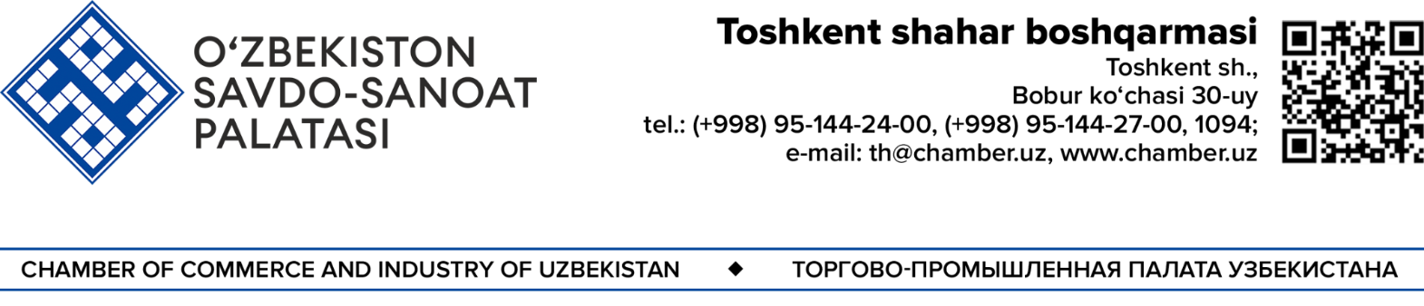 | Sirdaryo viloyati hududiy boshqarmasi  Sirdaryo viloyati, Guliston 4-mavze, Bo‘ston MFY, Do‘stlik kanali qirg‘oq bo‘yi, Tadbirkor va hunarmandlar markazitel.  +99867 236 37 27, 1094 e-mail:  sr@chamber.uz, www.chamber.uz

2026 йил “____”___________ 05/______________-сонли

Фуқаролик ишлари бўйича Боёвут туманлараро судига

Ўзбекистон Савдо-саноат Палатаси Сирдарё вилояти ҳудудий бошқармаси

Ундурувчи: “Агробанк” АТБ
ҳ|р: 16103000700000382001, банк коди: 00382, СТИР: 207243390, Манзил: Боёвут тумани Ижодкор МФЙ Тичлик шох кўчаси 10 – уй

Қарздор: Абдураҳимов Музаффар Ёқубжон Огли,
Манзили:Учтургон МФЙ
ПИНФЛ: 32605952870012
(паспорт маълумоти: AE4339166, 9/24/2025 йил СИРДАРЁ ВИЛОЯТИ БОЁВУТ ТУМАНИ ИИБдан берилган)

Қўшимча
жавобгар: Журакулов Ботирбек Журакулович,
Манзили:Учтургон МФЙ
ПИНФЛ: 32409922870028 (паспорт маълумоти: AA9459035 , 22.04.2015 йил СИРДАРЁ ВИЛОЯТИ БОЁВУТ ТУМАНИ ИИБдан берилган)

А Р И З А

(ФПКнинг 171-моддасига асосан суд буйруғи бериш ҳақида)
“Агробанк” АТБ Сирдарё вилоят Боёвут филиали билан қарз олувчи Абдураҳимов Музаффар Ёқубжон Огли ўртасида тузилган 11/21/2022 йилдаги кредит шартномасига биноан банк томонидан қарз олувчига йиллик 13,5 фоиз устама ҳақ тўлаш шарти билан 122 ой муддатга 13100000 сўм миқдорида кредит маблағи ажратилган.
Кредит таьминоти сифатида Журакулов Ботирбек Журакуловичнинг кафиллик шартномаси тақдим этилган.
Тарафлар ўртасида тузилган кредит шартномасига кўра, қарз олувчи олинган кредитни муддатли мажбуриятнома асосида график бўйича ҳар ойда қайтариб бориш мажбуриятини олган бўлса-да, қарз олувчи кредит ва унга хисобланган фоизларни огохлантиришларга қарамасдан ўз вақтида қайтармаганлиги натижасида унинг банк олдида кредит қарздорлиги вужудга келган.
Натижада 2026 йил 01 июль ҳолатига қарз олувчининг банк олдида жами 642784 сўм (Бунда, муддати ўтган қарздорлик 311905 сўм, фоиз қарздорлик 330879 сўм, ҳамда пеня 26511 сўм), қарздорлиги мавжуд.
Фуқаролик кодексининг 735-моддаси, 1-қисмига биноан, қарз олувчи олинган қарз суммасини қарз шартномасида назарда тутилган муддатда ва тартибда қарз берувчига қайтариши шарт.
Шунингдек, тарафлар ўртасида тузилган кредит шартномаси шартларига кўра, қарз олувчи кредитни қайтариш графигига риоя қилмаганда, банк кредит ва унга хисобланган фоизларни муддатидан олдин қайтариб олиш ҳуқуқига эга эканлиги белгилаб қўйилган.
Мазкур ҳолатда, қарз олувчидан муддати ўтган кредит, унга хисобланган фоиз қарздорлиги ҳамда муддати келмаган кредит қарзни муддатидан олдин банк фойдасигаундириш лозим бўлади.
Юқоридагиларни инобатга олиб, “Савдо-саноат палатаси тўғрисида”ги Қонунининг 21-моддасига асосан суддан,
С Ў Р А Й М А Н :

Қарздор Абдураҳимов Музаффар Ёқубжон Огли ва Журакулов Ботирбек Журакуловичлардан солидар тартибда “Агробанк” АТБ Сирдарё вилоят худудий бошкармаси (Боёвут филиали) фойдасига жами 642784 сўм (Бунда, муддати ўтган қарздорлик 311905 сўм, фоиз қарздорлик 330879 сўм, ҳамда пеня 26511 сўм) сўм кредит қарздорлигини ҳамда олдиндан тўланган почта ҳаражатларини ундиришни;

Илова: ҳужжатлар ____ варақдан иборат.

Бошқарма бошлиғи ўринбосари: С.Р.Амонлиқов

